**Estación Quibdo - QUBC HN**

**Departamento:** Choco **| Municipio:** Quibdó  
**Coordenadas de la estación:**  Lat. 5.749, Lon. -76.519  
**Tipo de transmisión:** Satelital **| Tipo de adquisición:** Tiempo Real  
**Condición de instalación:** Bunker **| Tipo de estación:** Permanente  
  
**Sensor de aceleración - 10**   
**Sensor y digitalizador:** Episensor, DC to >200 Hz, 20V differential full s  
**Fecha inicio:** 2019-03-18 19:35:00 **| Fecha fin:** 2599-12-31 23:59:59

**Estado actual**

**Observación del Sismólogo**El 25/01/2004 ingresa a tiempo real la estación QUBC (00.10) a las 16:44 UTC. La estación se encontraba por fuera desde el 12 de enero de 2024, debido a problemas de energía  
  
**Observación del Electrónico**Ariel informa. La falla es al parecer por energía. El banco de batería llegó al mínimo de voltaje 22.7Vdc. y apagó los equipos. Por las constantes lluvias en la zona, es posible que no ha cargado las baterías al nivel óptimo de conectar los equipos.   
  
**Fecha del problema:** 2024-01-25  
  
**Estado de disponibilidad:** Bien  
  
**Problema de sistema:** ninguno  
  
**1. Funcionamiento**En el periodo 2023-II la disponibilidad de la estación fue del 74.54 %. Estuvo por fuera desde el 21 de julio de 2023 hasta el 15 de septiembre de 2023, debido a problemas en el sistema eléctrico, se cambio de digitalizador q330, revisión de conexiones de energía y comunicaciones, mantenimiento preventivo, aseo y poda de la estación.   
La estación ha presentado buen funcionamiento luego de la visita de mantenimiento.  
  
**1.1 Disponibilidad**  
Durante el periodo 2023 - I la estación sismológica ha presentado un promedio de disponibilidad del 74.54%

**Comportamiento de disponibilidad en el semestre para las tres componentes**Z | mínimo: 0.0%, máximo: 100.0%, promedio: 74.54%  
N | mínimo: 0.0%, máximo: 100.0%, promedio: 74.54%  
E | mínimo: 0.0%, máximo: 100.0%, promedio: 74.54%  
  
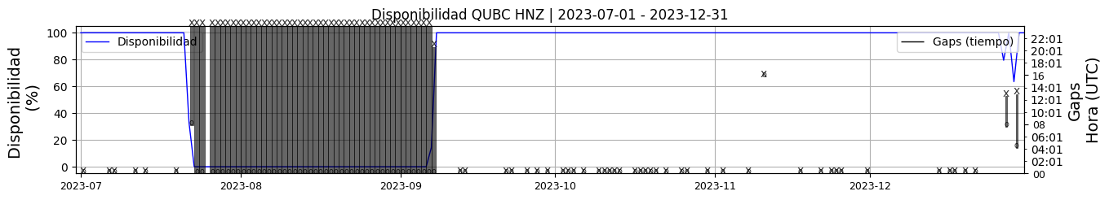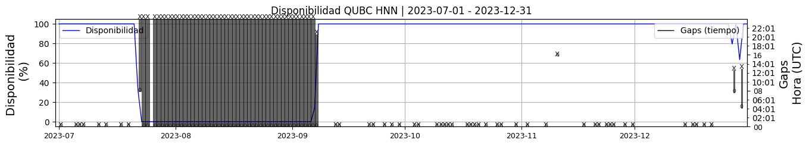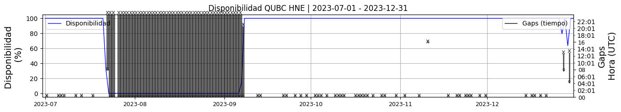 **Figura 1.** Gráfica de disponibilidad en los datos de la estación QUBC en sus tres componentes.  
  
**1.2 Gaps y Overlaps**Se han presentado un valor máximo de 1 Gaps diarios y un promedio de 0.26 debido a problemas en la cobertura de la red celular, se han presentado un máximo de 32 overlaps y un promedio de 0.17, asociados a problemas de transmisión. valores muy bajos que no han afectado la calidad de la señal

**Comportamiento de gaps y overlaps en el semestre para las tres componentes  
  
Gaps**Z | número de gaps: 49, máximo: 1, promedio: 0.26  
N | número de gaps: 50, máximo: 1, promedio: 0.27  
E | número de gaps: 51, máximo: 1, promedio: 0.28  
  
**Overlaps**Z | número de overlaps: 32, máximo: 5, promedio: 0.17  
N | número de overlaps: 32, máximo: 5, promedio: 0.17  
E | número de overlaps: 32, máximo: 5, promedio: 0.17  
  
  
  
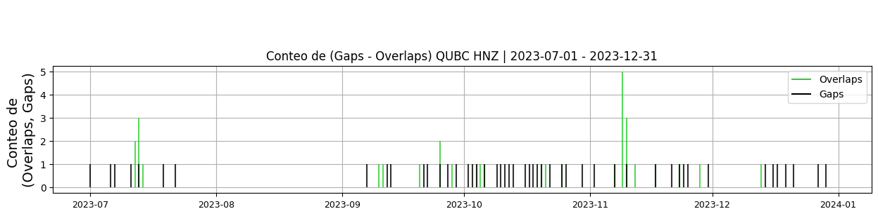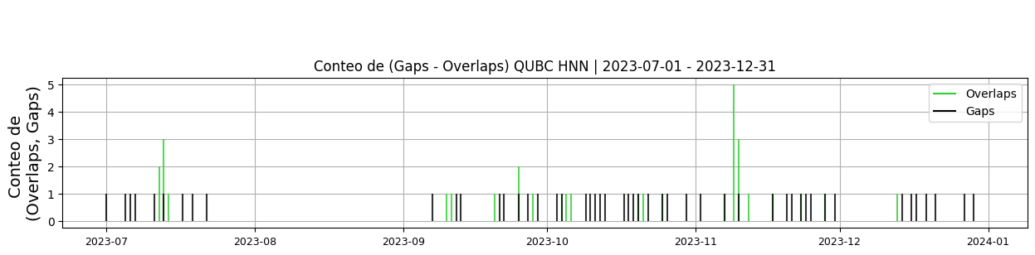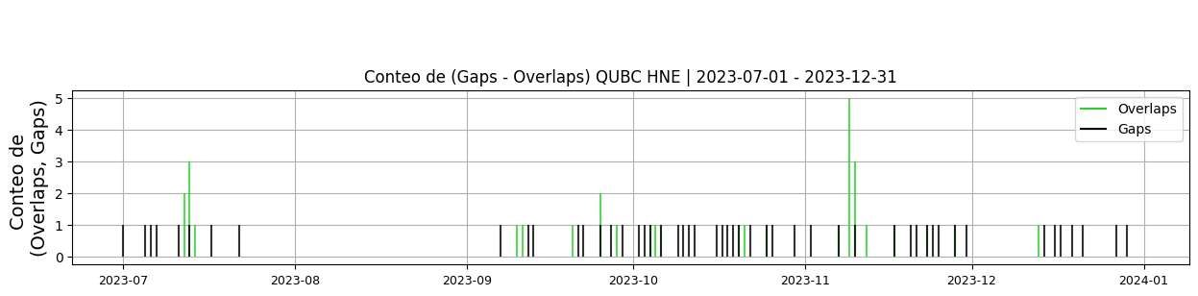 **Figura 2.** Gráfica de gap y overlaps en los datos de la estación QUBC en sus tres componentes.  
  
**2. Calidad**La estación ha presentado buen registro en el periodo tiempo, con un máximo de picos diario de 7, asociados a actividades antrópicas en la región o problemas en conexiones eléctricas.  
  
  
**2.1 Offset**Durante el periodo 2023-II, la estación offset promedio de -7683 cuentas en la componente Z, en la componente N 5136 cuentas y -1254 cuentas en la componente HNE , se recomienda ajustar el offset del acelerógrafo   
  
**Comportamiento de offset en el semestre para las tres componentes**Z | mínimo: -12089.9, máximo: -9.0, promedio: -7683.63  
N | mínimo: -7347.5, máximo: -9.0, promedio: -5136.75  
E | mínimo: -9.0, máximo: 2134.4, promedio: 1254.25  
  
  
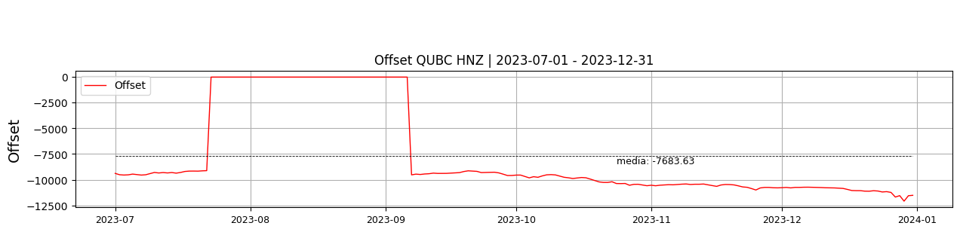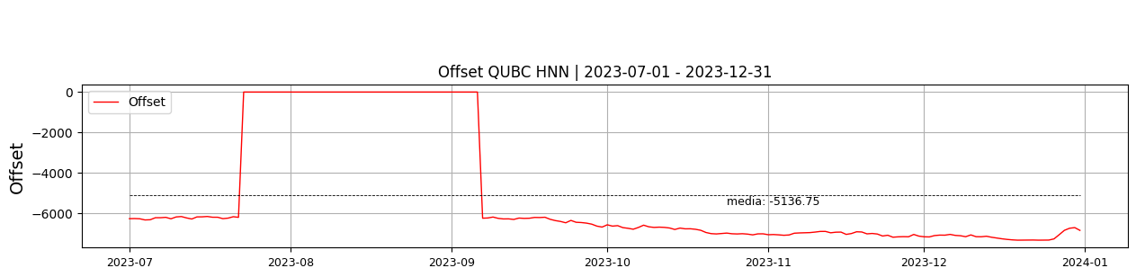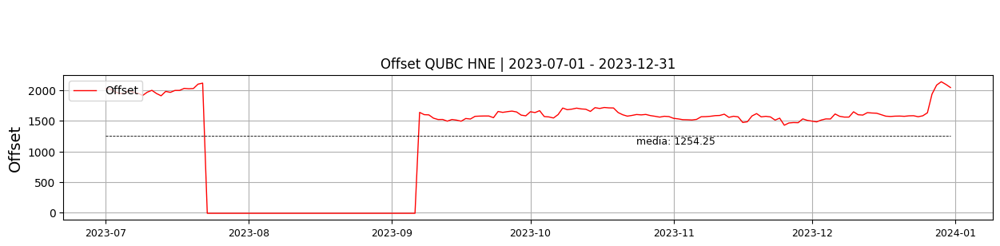  
 **Figura 3.** Gráfica de offset en los datos de la estación QUBC en sus tres componentes.  
  
**2.2 Análisis de ruido  
  
Porcentaje fuera de las curvas de Peterson de la media del espectro probabilístico de densidad de potencia (%PPSD) y picos**El %ppsd es el porcentaje de cuánto de la media del espectro de ruido de la estación se encuentra por fuera de las curvas de Peterson, Para las estaciones de aceleración este %ppsd se espera que esté alrededor del 30% y esto nos dirá que las frecuencias registradas se encuentran dentro de lo normal o no.  
  
**Comportamiento del %ppsd y picos en el semestre para las tres componentes.**Z | promedio %ppsd: 39.04, número de picos: 435.0, máximo de picos: 7.0  
N | promedio %ppsd: 39.21, número de picos: 349.0, máximo de picos: 7.0  
E | promedio %ppsd: 39.57, número de picos: 526.0, máximo de picos: 10.0  
  
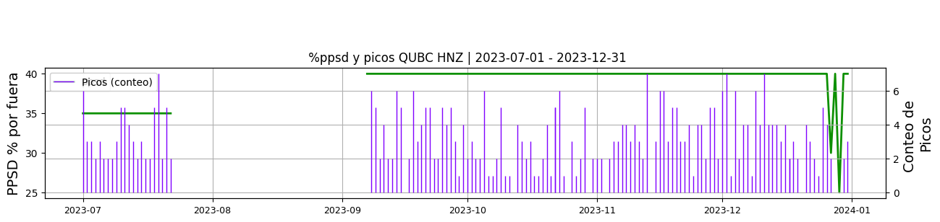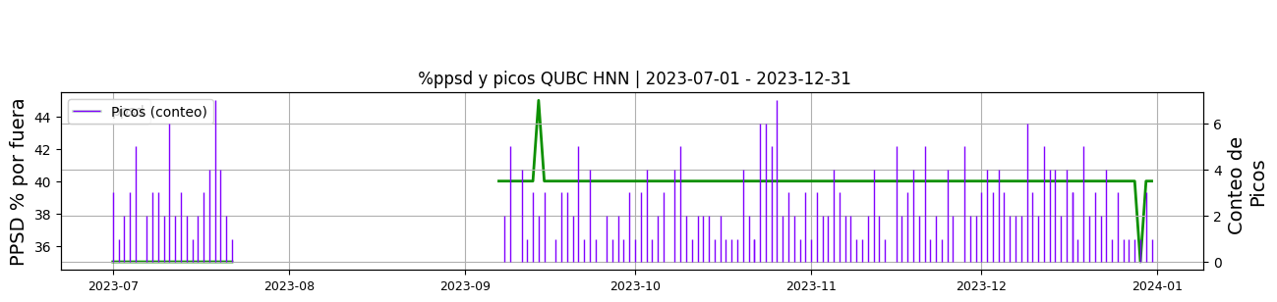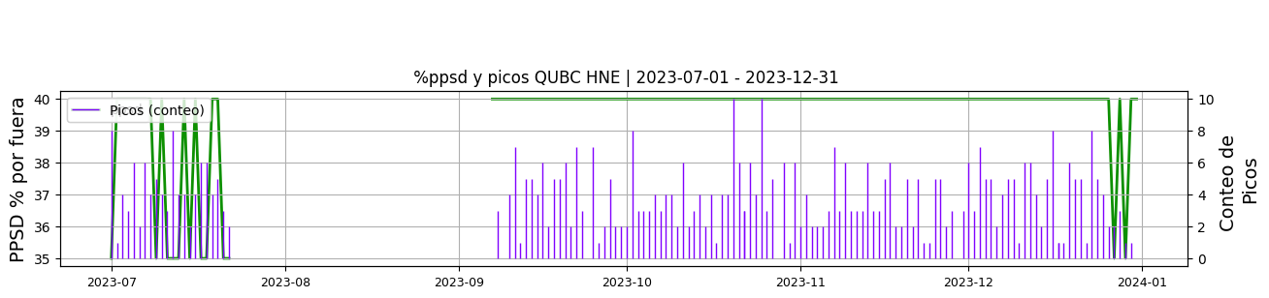 **Figura 4.** Gráfica de %ppsd y picos en los datos de la estación QUBC en sus tres componentes.  
  
**Espectro**Durante el periodo 2023-II la estación ha presentado valor promedio del ppsd por fuera del 39.% en sus tres componentes, esto se debe debido a la forma plana del espectro y actividades antrópicas de la estación ya el ppsd excede las curvas de referencia para frecuencias menores a 0.1 Hz  
  
  
  
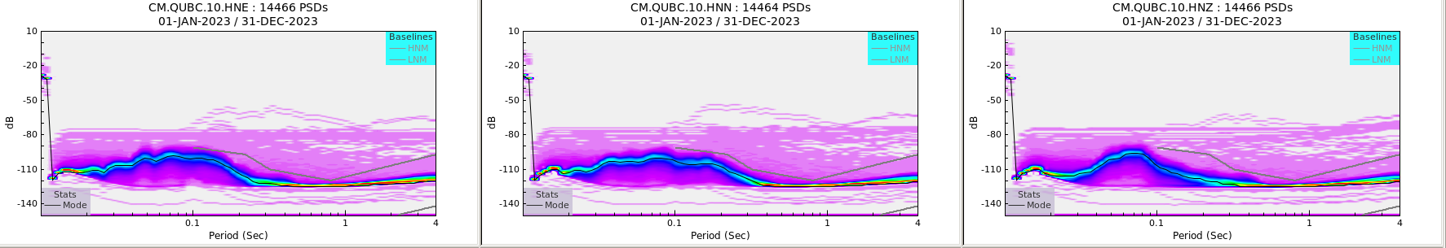 **Figura 5.** Espectro de ruido en los datos de la estación QUBC.  
  
 **3. Última visita**La última visita a la estación fue el 2023-09-15 por Juan Manuel Solano realizando mantenimiento correctivo, cambio de digitalizador q330, revisión de conexiones de energía y comunicaciones, mantenimiento preventivo, aseo y poda de la estación.  
  
  
  
**4. Recomendaciones**La estación ha presentado máximo de picos diario de 7, se recomienda revisar posibles problemas en conexiones eléctricas y ajustar el offset del acelerógrafo.